ПРОИЗВОДСТВО ВЫСОКОТЕХНОГОЛОГИЧНОГО ИНЖЕНЕРНОГО ОБОРУДОВАНИЯ ДЛЯ ТЕПЛОЭНЕРГЕТИЧЕСКОГО РЫНКА
Основой компании является оригинальность и адаптация производства под неоригинальные и нестандартные изделия по техническим заданиям заказчика
Заводские линии позволяют перестроить процесс производства под уникальные проекты

ПРОДУКЦИЯ

УСТРОЙСТВО ЗАЩИТЫ ТЕПЛОВОГО ПУНКТА
(УЗТП)
используется в тепловых пунктах с зависимой схемой присоединения систем отопления и вентиляции к тепловым сетям.
НАЗНАЧЕНИЕ:
УЗТП предназначены для защиты тепловых пунктов с присоединенными к ним местными системами потребителей тепловой энергии от аварийного повышения давления в обратном сетевом трубопроводе путем отсечки теплового пункта от сетевых трубопроводов – подающего и обратного – при превышении давления в обратном сетевом трубопроводе.
ПРИМЕНЕНИЕ:
Системы отопления (вентиляции).

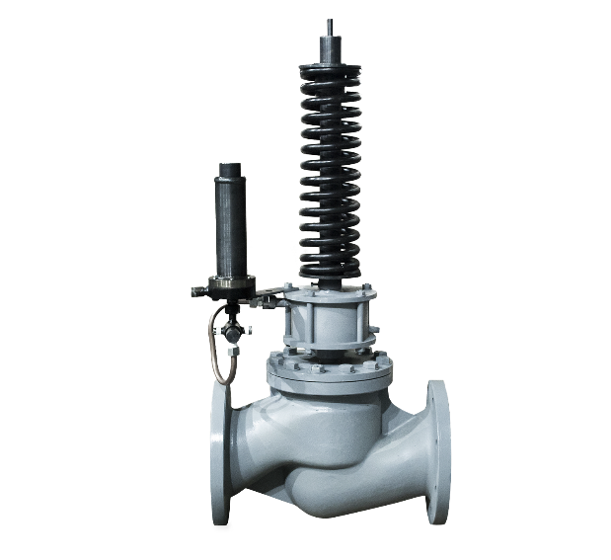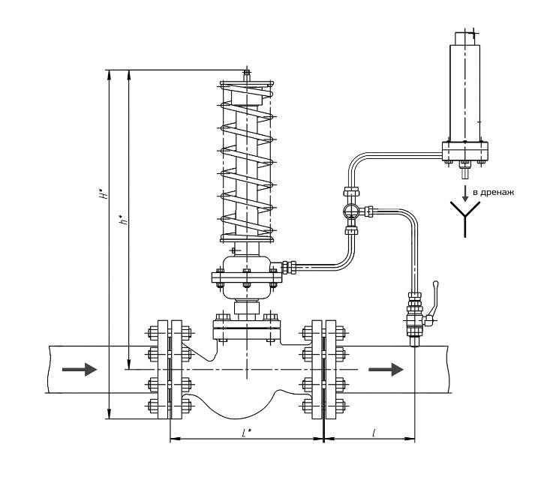

Краткая техническая информация:
1 Условный проход, мм
50, 65, 80, 100, 150, 200
2 Рабочая среда
теплоноситель тепловых сетей
3 Температура рабочей среды, ℃
150
4 Условное давление, МПа (кгс/см²)
2,5 (25)
5 Диапазон настройки давления срабатывания, МПа (кгс/см²)
0,2…0,8 (2…8)
0,6…1,25 (6…12,5)
6 Точность срабатывания во всем диапазоне настройки, МПа (кгс/см²)
± 0,03 (± 0,3)
7 Время закрытия клапанов при достижении давления срабатывания, с
не менее 2 (регулируются в процессе настройки системы защиты)
8 Время открытия клапанов, с
2…15
9 Герметичность в затворе
класс А по ГОСТ 9544
10 Условия эксплуатации систем защиты по ГОСТ 15150
У5

ПРОИЗВОДСТВО ПЕРЕДВИЖНЫХ БОЙЛЕРНЫХ УСТАНОВОК
В КОНТЕЙНЕРНОМ ИСПОЛНЕНИИ
Установка ПБУ
— это модульное оборудование, выполненное комплексно с энергоэффективной системой автоматики и тепломеханическом оборудовании ведущих производителей.
НАЗНАЧЕНИЕ:
для временного использования в качестве теплового пункта по обеспечению жилых и общественных зданий отоплением и ГВС. При проведение ремонтных работ или устранения аварийных ситуаций на ЦТП и ИТП.
ПРИМЕНЕНИЕ:
— Системы отопления (вентиляции);
— Системы ГВС.
Краткая техническая информация:
1 оборудование контейнерного типа;
2 снабжена циркуляционным насосом для систем отопления (вентиляции) или ГВС
(с возможностью переключения на циркуляционно-повысительную схему) и подпиточным насосом;
3 подключение к тепловым сетям через пластинчатый теплообменник;
4 с автоматикой регулирования и поддержания температуры теплоносителя по температурному графику в зависимости от температуры наружного воздуха для системы отопления(вентиляции)
и поддержания постоянной температуры для системы ГВС;
5 частотное управление циркуляционным насосом
и возможность установки плавного пуска для подпиточного насоса;
6 вывод данных в систему диспетчеризации;
7 температура перекачиваемой жидкости 150°С;
8 максимальное рабочее давление 16 бар (по заказу 25 бар);
9применяется в диапазоне тепловой мощности 0,5-4,0 Гкал/ч.
ПРЕИМУЩЕСТВА:
Выгодная стоимость;
Компактные габариты;
Малый вес конструкции;
Отсутствие необходимости земляных работ;
Легкость и простота подключения с возможностью обвязки гибкими шлангами;
Долговечность, надежность, экологичность;
Удобство в эксплуатации и ремонте инженерных систем;
легкость проведения демонтажа и переноса оборудования на другое место.
Сжатые сроки поставки.
Область применения:
данные установки широко применяются на объектах теплоэнергетики при проведение ремонтных работ на ЦТП и ИТП для осуществления бесперебойной работы системы отопления и ГВС

